Lab 10
link youtube : https://youtu.be/OKYSn4hZaks
Mã hóa đối xứng cổ điển
Bài 1.1
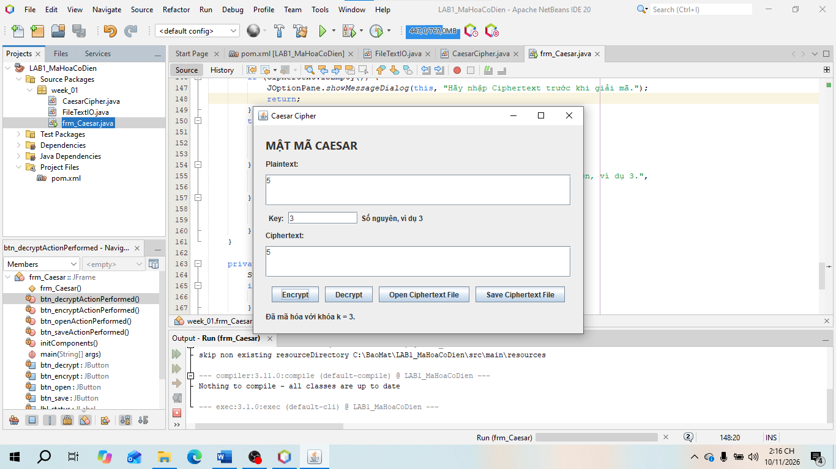
Bài 1.2
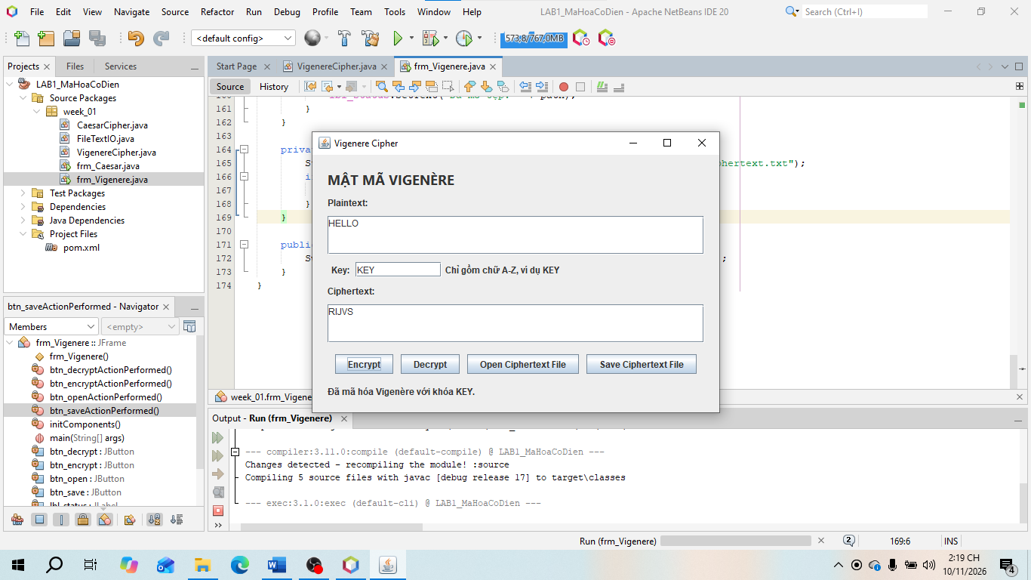

Bài 1.3
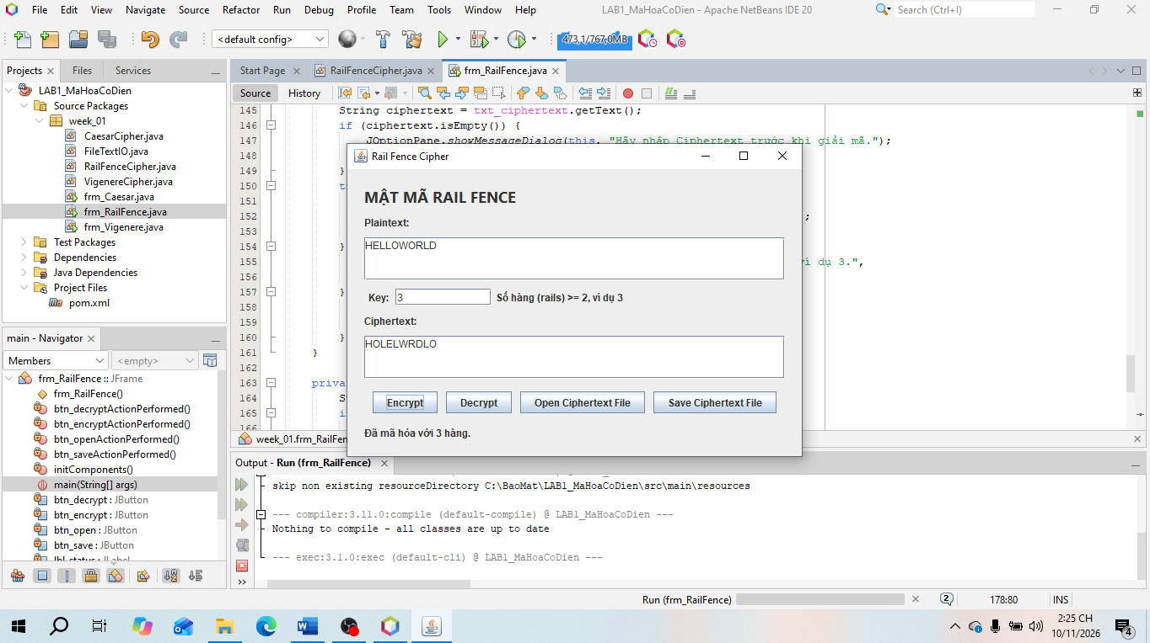
Bài 1.4
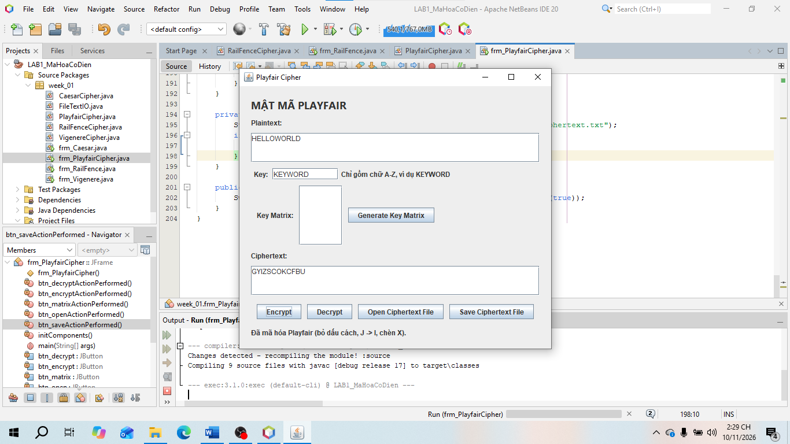
Bài 1.5
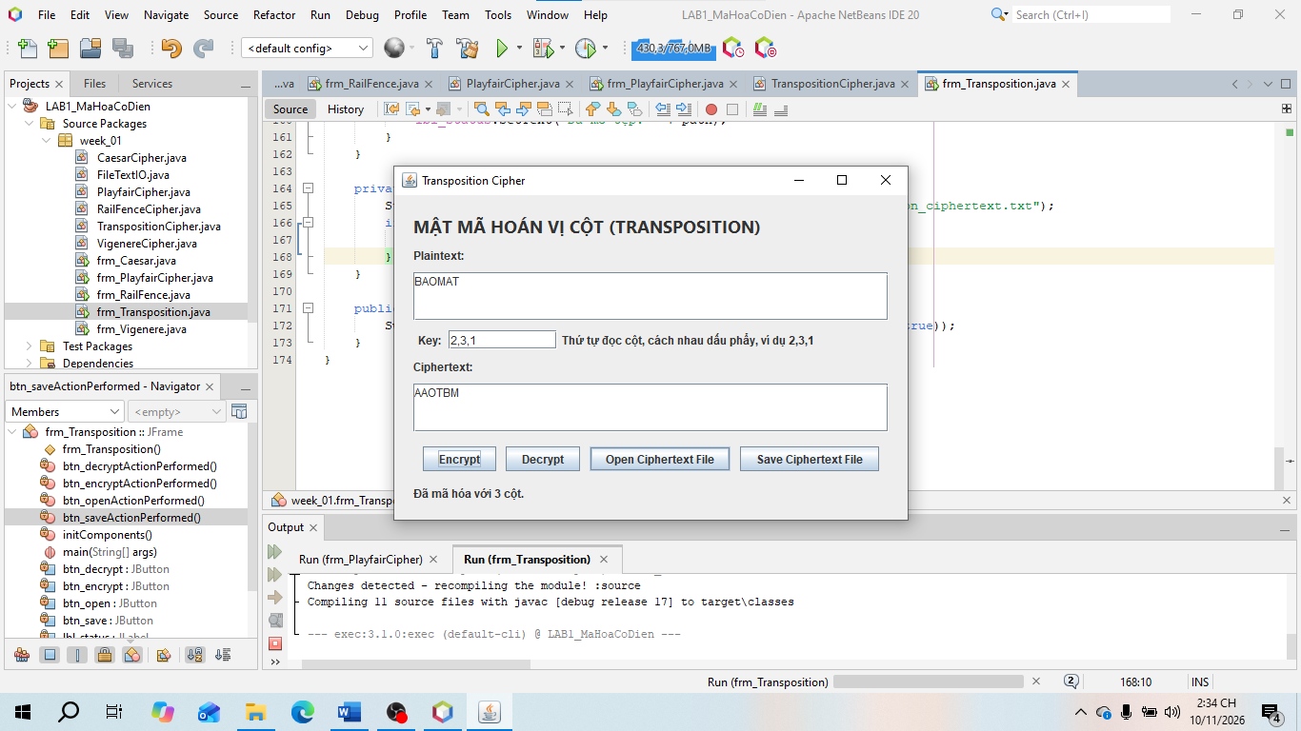
Bài 1.6
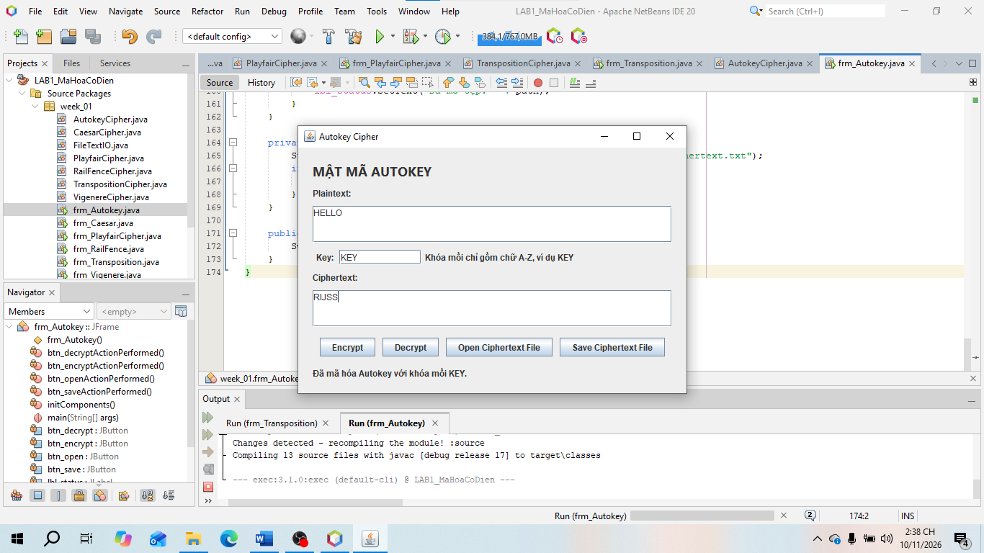

Phần bài tập nâng cao


